超薄无齿轮曳引机招标技术要求
1.曳引机类型：永磁同步曳引机
外观外形图片示例：
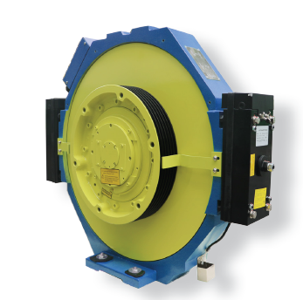 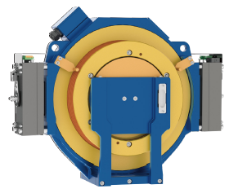
2.基本参数要求：
额定电压 | AC380V
曳引比 | 2：1
绕绳法 | 单绕
防护等级 | ≥IP40
绝缘等级 | F
工作制 | S5(40%)

额定  载重  kg | 额定  速度  m/s | 推荐提  升高度  m | 最小主  轴静载  kg | 绳轮参数  绳数×绳径×轮径×槽间距(切口角 绳槽角)  (带切口的半圆槽) | 主机最  外宽度  mm | 主机最  大高度  mm | ※主机最  大厚度  mm | ※导轨后最小安装空间  mm
630 | 1.0  1.6  1.75 | ≤80 | 2500 | 5×φ8×≥φ400 (β=90° γ=30°) | ≤950 | ≤800 | ≤240 | ≤240
800 | 1.0  1.6  1.75 | ≤80 | 2500 | 5×φ8×≥φ400β=90° γ=30°)
1000 | 1.0  1.6  1.75 | ≤80 | 2500 | 6×φ8×≥φ400 (β=90° γ=30°)
注：※为强制满足项
3.制动器要求：
- 制动器类型：无制动臂电磁直推鼓式（块式）
- 制动器电压：DC110V
- 制动器噪声：

项目 | 曳引机额定转矩/N.m
项目 | ≤700
制动器噪声LpA/dB(A) | ≤65
注：高于GB/T 24478-2009的要求
4.认证要求：
①要求目前已经具有曳引机厂商自己品牌的主机、上行超速保护装置、轿厢意外移动保护装置国内型式试验认证 (TSG T7007－2022)。
②可以配合我司按远大智能品牌取得主机、上行超速保护装置、轿厢意外移动保护装置制停子系统国内型式试验认证报告，期限为2023年10月31日前取得。
5.性能试验标准：
①符合电梯驱动主机型式试验细则
②符合轿厢上行超速保护装置型式试验细则
③符合轿厢意外移动保护装置型式试验细则
6.进厂检测标准：
①满足GB/T24478的各项规定。
②取得国家电梯质量监督部门的检验报告。
③有产品检验合格证。
④主机、上行超速保护装置、轿厢意外移动保护装置的铭牌符合TSG T7007－2022电梯型式试验规则、GB/T7588.1-2020的要求。
⑤有能效标识。可在取得原厂原品牌证书后取得。
7.配件相关要求
- 采用导轨背面安装方式。
- 曳引轮轮辐及侧端面、曳引轮护罩涂黄色漆，要求色号统一。
- 曳引机应安装有曳引轮护罩、挡绳装置、编码器护罩及相应的安装标准件。
- 默认:中文铭牌。特殊指定时可提供：英文铭牌、俄文铭牌、德文铭牌。
- 含有编码器（曳引机厂家安装），要求编码器与默纳克一体机NICE3000new/相匹配，曳引机厂家只有提供汇川书面确认可以匹配的证明后方可认为可行。（汇通EI53C9.25-2048-SA5N2T和海德汉ERN1387为我司在用编码器，不用提供匹配证明）。配套编码器需检验及提供检验数据。
- 要求编码器前置，且编码器方便拆卸与维护。投标时明确编码器的厂家型号，未经我公司同意不得随意更改配置。
- 含编码器线缆，编码器线长由投产箱单指定，标配编码器线长度8米。
- 曳引机要求过热保护，带热敏开关，电气系统需对热敏开关进行监控。
- 曳引轮护罩需开孔，以满足急停开关的安装，开孔尺寸见附图。
- 曳引机制动器每组制动组必须独立设置线圈（不能并联也不能串联），且每个独立线圈分别设置续流装置，以实现分别控制每组制动器。
- 曳引机的抱闸检测开关和热敏检测开关要求如下：
  - 抱闸检测开关：曳引机抱闸闭合时，检测开关为断开（off状态）；曳引机抱闸打开时，检测开关为闭合（on状态）。
  - 热敏开关：当曳引机温度正常时，热敏开关为闭合（on状态），当曳引机温度异常时，热敏开关为断开（off状态）。
- 标配不带远程手动松闸装置，但有客户要求附带时，应能够提供远程手动松闸装置。
- 每个制动器带抱闸检测开关。
- 制动器需满足GB/T7588.1_5.9.2.2.2.1的要求。
8.其他要求
- 轮罩设置急停开关安装孔。如下：
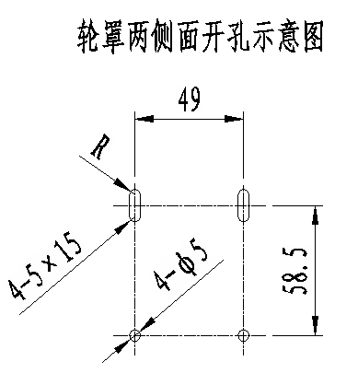
- 曳引轮硬度：
材料硬度HB240～276，同一轮上的硬度差不大于HB15。
7.其它要求
- 需要安装于试验塔样梯进行整梯试验，要求厂家能够及时配合进行测试，实验中发现的问题积极配合整改。
- 投标机型有整梯厂应用案例并能提供相关证明材料。

